top-7-büromärkte Q2/2022
Nachholbedarf und neue Arbeitswelten beflügeln Büromärkte

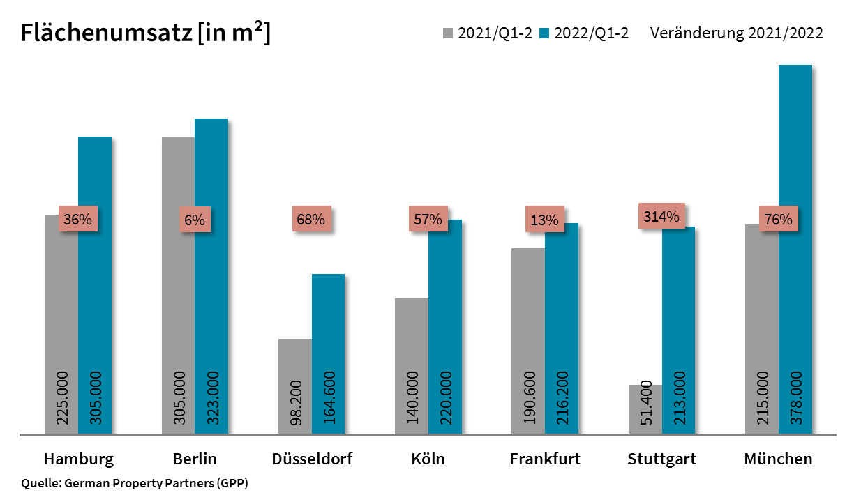

04. Juli 2022, Hamburg. Die Öffentliche Hand, IT-Unternehmen und Finanzdienstleister erwiesen sich im 1. Halbjahr 2022 als Stützen des Büroflächenumsatzes an den deutschen Top-7-Standorten. Insgesamt wurden in diesem Zeitraum 1,82 Mio. m² Bürofläche vermietet oder durch Eigennutzer absorbiert. Um 49 % katapultierte sich der Flächenumsatz im Vorjahresvergleich in die Höhe auf Platz zwei nach 2019 mit 1,85 Mio. m². „Bisher wiegt der Flächenbedarf die widrigen Marktumstände wie Inflation, Zinsanstieg, Baukostenexplosion und Lieferengpässe an den meisten Standorten mehr als auf. Teilweise, weil neue Arbeitswelten umgesetzt werden, teilweise, weil durch Corona zurückgestellte Verhandlungen wiederaufgenommen und nun abgeschlossen wurden“, erläutert Andreas Rehberg, Sprecher von German Property Partners (GPP). Zu dem Gewerbeimmobiliennetzwerk gehören Grossmann & Berger, Anteon Immobilien, GREIF & CONTZEN Immobilien, blackolive und E & G Real Estate. Da vier der 14 größten Abschlüsse über 10.000 m² Eigennutzerdeals waren, kletterte die Top-7-Eigennutzerquote im Vorjahresvergleich von 5 auf 13 %.

stuttgart und köln mit Den meisten großabschlüssen
An allen Top-7-Standorten stiegen die Flächenumsätze, wenngleich auch höchst unterschiedlich. Mit +314 % legte Stuttgart ein neues Rekordergebnis vor und pulverisierte damit bereits die Gesamtjahresergebnisse von 2020 und 2021. Fast die Hälfte des Flächenumsatzes von 213.000 m² entfiel auf Eigennutzer, wozu auch die 65.000 m² des bisher größten Top-7-Abschlusses durch die Allianz beitrug. Der Kölner Flächenumsatz in Höhe von 220.000 m² mit dem im Top-7-Vergleich vierthöchsten Plus von 57 % zeichnete sich dadurch aus, dass genau die Hälfte auf die Öffentliche Hand entfiel. Hierzu trugen allein die beiden bisher größten Verträge in der Domstadt seit 2016 über 80.000 m² bei. Auch in Berlin und Düsseldorf prägte die Öffentliche Hand die Marktdynamik. In Stuttgart und Köln wurden jeweils drei Geschäfte mit Volumina über 15.000 m² zum Abschluss gebracht – hiermit dominierten die beiden Top-7-Büromärkte unüblicherweise die Liste der bisherigen Großabschlüsse. Berlin, Hamburg und Frankfurt verzeichneten jeweils nur einen Großabschluss über 25.000 m².
neubau beflügelt mietentwicklung
Sowohl die Durchschnitts- als auch die Spitzenmieten der Top-7-Standorte bewegten sich im 1. Halbjahr ausnahmslos nach oben. Im Vorjahresvergleich legte die Spitzenmiete in Stuttgart um +18 % am stärksten auf nun 29,40 €/m²/Monat zu. Mit 32,50 €/m²/Monat erreichte die Spitzenmiete in Hamburg ein neues Rekordhoch. Hier überwand auch die Durchschnittsmiete mit dem größten Plus von 15 % auf 20,60 €/m²/Monat erstmals die 20-Euro-Schwelle. „18 der 24 Mietverträge mit mehr als 2.000 Quadratmetern wurden im Preissegment über 20 Euro pro Quadratmeter abgeschlossen“, erklärt Rehberg. In Berlin kletterte die Durchschnittsmiete zum ersten Mal auf die Grenze von 30 €/m²/Monat. „Hochwertige Flächen in Neubauqualität sind momentan besonders gefragt. Wenn sie dann noch das Thema ESG berücksichtigen und zentral liegen, sind sie für Unternehmen äußerst attraktiv. Denn bessere Standorte zur Mitarbeiterrekrutierung lassen Firmen sich durchaus etwas kosten“, sagt Rehberg. Einen weiteren Schub könnten Büroneubaumieten durch exorbitant steigende Baukosten erfahren. Die generelle Mietpreisdynamik dürfte sich angesichts ungewisser Zukunftsaussichten perspektivisch allerdings eher abschwächen.

überwiegend gesunde leerstände
Die Top-7-Leerstandsquote betrug am Ende des 1. Halbjahres 4,8 % verglichen mit 4,2 % vor einem Jahr. Lediglich bei der Kölner Leerstandsrate stand mit 2,7 % noch eine ‚Zwei‘ vor dem Komma. Sowohl in der Domstadt als auch in Frankfurt und Hamburg ging die die Leerstandsquote verglichen mit Ende Juni 2021 zurück. Auf 3,57 Mio. m² summierte German Property Partners am Ende des 1. Halbjahres das Top-7-Fertigstellungsvolumen für 2022 und 2023. Hiervon sind bisher 59 % vertraglich gebunden.

Top bekannte Abschlüsse über 10.000 m² | Top-7-Standorte | 1.-2. Quartal 2022
Stadt | Projekt/Objekt | Mieter/Eigennutzer | Mietfläche (ca. m²)
STU | „Allianz Park“, Heßbrühlstraße | Allianz EN | 65.000
CGN | Standort nördlich der Innenstadt | Öffentliche Institution | 45.000
BER | Otto-Braun-Straße 70-72 | BIM EN | 40.000
CGN | Leonhard-Tietz-Straße 1 | Stadt Köln | 38.800
HAM | „Deutschlandhaus“, Dammtorstraße 1 | Hamburger Sparkasse | 30.800
FFM | Ludwig-Erhard-Straße 7, Eschborn | Deutsche Gesellschaft für internationale Zusammenarbeit (giz) EN | 28.000
STU | „W11“, Weissacher Straße 11 | Komm.ONE | 21.500
STU | „Atlanta Business Center“, Vaihinger Straße 131 | Ed. Züblin EN | 21.400
MUC | „aer“, Fritz-Schäffer-Straße 9 | Bosch Building Technologies | 20.000
DUS | „Yorcks“, Yorckstraße 19-23 | Volkshochschule Düsseldorf | 17.570
CGN | Konrad-Adenauer Straße 25, Bahnstraße | CBS Cologne Business School | 16.000
BER | Wagner-Régency-Straße 2-9 | Siemens Mobility | 16.000
DUS | „Pandion Rise“, Völklinger Straße 2 | Ernst & Young | 14.740
HAM | „Elbbrückenquartier“, Versmannstraße | VTG | 11.500
Deals aus diesem Berichtsquartal sind grau hinterlegt. Quelle: German Property Partners (GPP)

Top-7-Standorte | 1.-2. Quartal 2022
 | HAM | BER | DUS | CGN | FFM | STU | MUC | TOP-7
Flächenumsatz  in m² | 305.000 | 323.000 | 164.600 | 220.000 | 216.200 | 213.000 | 378.000 | 1.819.800
Veränderung  ggü. Vorjahr in % | +36 | +6 | +68 | +57 | +13 | +314 | +76 | +49
Spitzenmiete  in €/m²/Monat | 32,50 | 41,80 | 29,00 | 27,00 | 46,20 | 29,40 | 41,00 | -
Durchschnittsmiete  in €/m²/Monat | 20,60 | 30,00 | 17,10 | 17,80 | 22,60 | 16,40 | 22,50 | -
Büroflächenbestand  in Mio. m² | 13,96 | 20,90 | 7,41 | 8,10 | 11,73 | 8,38 | 23,40 | 93,88
Leerstand inkl. Untermietflächen in m² | 525.500 | 870.000 | 549.000 | 215.000 | 939.600 | 322.000 | 1.125.000 | 4.546.100
Leerstandsrate inkl. Untermietflächen in % | 3,8 | 4,2 | 7,4 | 2,7 | 8,0 | 3,8 | 4,8 | 4,8
Fertigstellungen  2022 + 2023 in m² | 549.000 | 1.009.000 | 257.100 | 220.000 | 404.800 | 276.400 | 850.000 | 3.566.000
Vorvermietungsquote 2022 + 2023 in % | 76 | 61 | 66 | 70 | 37 | 47 | 56 | 59
Quelle: German Property Partners (GPP)

ÜBER GERMAN PROPERTY PARTNERS.
German Property Partners (GPP) ist ein deutschlandweites Netzwerk lokal führender Gewerbe-Immobiliendienstleister. Hierzu gehören Grossmann & Berger, Anteon Immobilien, GREIF & CONTZEN Immobilien, blackolive und E & G Real Estate. Es zeichnet sich durch tiefe Marktkenntnisse vor Ort, langjährig für die Partnerunternehmen tätige Immobilienberater und das persönliche Engagement der Gesellschafter und Geschäftsführer aus.

Das Netzwerk verfügt in den Top-7-Städten Hamburg, Berlin, Düsseldorf, Köln|Bonn, Frankfurt, Stuttgart und München über eigene Standorte und bietet Dienstleistungen in den Bereichen Immobilien-Investments, gewerbliche Vermietung, unternehmerisches Immobilienmanagement (CREM), Immobilienbewertung und Research an. Bank-, Finanzierungs- und Verwaltungs-Dienstleistungen runden das Leistungsspektrum ab.

Aktuell sind mehr als 420 Immobilienspezialisten für das Netzwerk tätig. 2021 vermittelte GPP deutschlandweit rund 640.000 m² Gewerbefläche und betreute ein Transaktionsvolumen in Höhe von rund 2,6 Mrd. €.

www.germanpropertypartners.de

Die Datenschutzerklärung von German Property Partners finden Sie auf der GPP-Website: www.germanpropertypartners.de/datenschutz. Wenn Sie künftig keine Informationen der GPP-Pressestelle mehr erhalten möchten, senden Sie bitte eine E-Mail an presse@germanpropertypartners.de mit dem Betreff „Abmeldung aus Presseverteiler“.

